 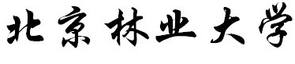

毕业设计需求分析

题 目： 在Android平台上开发图像处理软件

学 院： 信息学院

专 业： 数字媒体艺术

班 级： 数媒07-2班

学 号： 070834203

姓 名： 孟玉柱

指导教师： 付慧

填表日期： 2011 年 3 月 20 日

需求规格说明书

1．引言 2

1.1编写目的 2

1.2项目背景 2

1.3参考资料 2

2．任务概述 3

2.1目标 3

2.2运行环境 3

2.3条件与限制 3

3．功能需求 3

3.1功能划分 3

3.2功能描述 4

4．性能需求 4

4.1数据精确度 4

4.2时间特性 4

4.3适应性 5

5．运行需求 5

5.1用户界面 5

5.2软件接口 5

5.3故障处理 5

6．其它需求 6

# 1．引言

## 1.1编写目的

为明确软件需求、安排项目规划与进度、组织软件开发与测试，撰写本文档。

本文档供项目经理、设计人员、开发人员参考。

## 1.2项目背景

手机的硬件发展水平正受到IT行业高速发展影响，在处理速度、内存容量、显示分辨率、多媒体功能等方面得到了快速提升，有的甚至可以和10年前的台式个人电脑相媲美；同样，我们也不难发现手机软件正处于和十年前电脑软件类似的发展阶段，回顾十几年的电脑软件发展历史，对比现在手机软件的蓬勃发展，手机软件业正处在一个高速发展过程的初期，未来10年，手机软件会取得和过去10年个人电脑软件一样辉煌的成绩。而就中国而言，世界第一的手机拥有量，汉字在手机上快速输入等优势，手机软件更方便灵活的支付模式都将让中国手机软件发展更加乐观，我们已经进入手机软件时代。

图像形象而生动，是人们日常生活和工作中不可获取的表达方式，人们甚至时时刻刻都在使用图像，而由于现有的图像往往在某些方面不能满足自己的使用要求，因而时时需要对图像进行处理，虽然电脑的普及率已经很高了，但是手机的则更加广泛，因此在手机上开发一款图像处理软件已成为燃眉之急。

虽然现在有很多图像处理软件已经在电子计算机上被广泛的使用着，但是在手机上开发图像处理软件还需要有很多挑战，首先是手机的存储空间和处理速度跟电脑还有一定的距离，因此，设计编写图像处理软件就需要在算法上尽可能效率高而且效果好，但是算法越复杂处理效果越好就需要手机的性能更高更强，这是一个难以调和的矛盾。然后就是手机不同于电脑可以使用鼠标方便的进行各项操作，如何与手机上的可触摸或按键相配合使用也将是一个很大的挑战；再者，手机的屏幕比较小，而处理图像是一个精细的工作，可能时时刻刻需要图像的放大和全屏操作，这也是一个急需解决的难题。

## 1.3参考资料

1、《数字图像处理》，郭文强，侯勇严 编，西安电子科技大学出版社，2009年；

2、《数字图像处理》，余松煜，周源华，张瑞编，上海交通大学出版社，2007年；

3、百度百科，<http://baike.baidu.com/view/286846.htm?fr=ala0_1_1>；

4、百度知道 数字图像处理的发展趋势，

<http://zhidao.baidu.com/question/68598663.html?si=1>；

5、JavaEye-做最棒的软件开发交流社区 怎样使用Eclipse来开发Android源码

<http://janla.javaeye.com/blog/400308>；

6、eoeAndroid特刊-图像处理篇

7、基于Google Android平台的移动开发研究 陈昱，江兰帆，2008年；

8、用Android开发手机应用田森 2008(01)；

9、试述软件开发的可行性分析 刘树安 东北财经大学；

10、教你在谷歌Android平台中处理图片 2008年。

# 2．任务概述

## 2.1目标

本软件旨在Android平台实现图像处理操作

项目名称：在Android平台上开发图像处理软件。

## 2.2运行环境

硬件要求：

CPU：不低于528MHz

内存：不低于128MB

软件要求

操作系统：ubuntu 12.04

开发环境：Java

运行软件：intelij idea

## 2.3条件与限制

该软件只能实现JPG，PNG等几种简单图像格式，黑白图像，灰度图像和彩色图像类型图像的处理。

处理对象：图像（黑白、灰度、彩色）

输入格式：JPG, PNG

输出格式：JPG，PNG

# 3．功能需求

## 3.1功能划分

**系统功能模块划分**

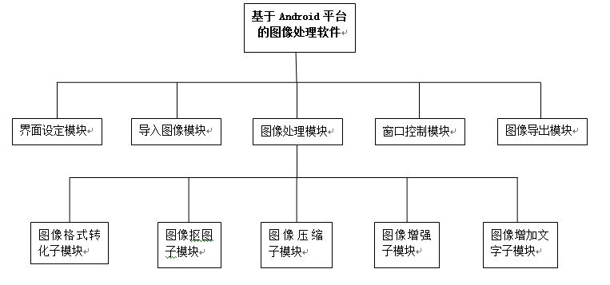

## 3.2功能描述

2.2.1图像设定模块功能：设定界面颜色，或被界面添加背景图片

2.2.2图像导入模块功能：导入图像

2.2.3图像处理模块模块功能详见上系统模块划分图中图像处理的子模块：

2.2.4窗口控制模块功能：调整窗口的大小，全屏，最大化，最小化之间的切换

2.2.5图像导出模块功能：保存处理后的图像并将图像输出到原图或者将图片另存

# 4．性能需求

## 4.1数据精确度

导入的JPG或者PNG的图片大小应该在1.5M以下。

## 4.2时间特性

4.2.1对操作的响应时间

平均0.5s、最长1.5s。

4.2.2更新处理时间

即刻更新，控制在3秒以内

4.2.3数据转换和传输时间：

控制在2秒以内

4.2.4其他

每三分钟进行自动保存一次

## 4.3适应性

4.3.1操作方式

整个过程主要由智能手机用户使用手机完成。

4.3.2运行环境

Java

4.3.3与其他软件的接口以及开发计划发生变化时

具有适应能力，也具有一定的通用性，在数据结构、程序不变的情况下，能应用于不同的系统。

4.3.4其他补充

界面简单，一目了然，容易实现人机交互。

# 5．运行需求

## 5.1用户界面

操作简便，一目了然，视图优美等特点。并且采用菜单界面驱动方式，给操作用户带来了极大的便利，对用户友好。

## 5.2软件接口

无

## 5.3故障处理

正常使用时不应出错，若运行时遇到不可恢复的系统错误，也必须保证数据库完好无损。在出现故障后应从整个系统数据库重新载入数据进行操作。

# 6．其它需求

1)系统的功能实现情况: 用户可在本系统下实现各种用户要求的功能

2)系统的容错性: 用户输错数据都有提示信息，具有较好的容错性能。